**2022年沈阳市高中三年级教学质量监测（一）**



**地理**

**本试卷分选择题和非选择题两部分，共8页，满分100分，考试时间75分钟。**

**注意事项：**

**1.答卷前，考生务必将自己的姓名、准考证号填写在答题卡上，并将条形码粘贴在答题卡指定区域。**

**2.答选择题时，选出每小题答案后，用2B铅笔把答题卡对应题目的答案标号涂黑。如需改动，用橡皮擦干净后，再选涂其他答案标号。答非选择题时，用黑色水性笔在答题卡指定位置书写作答。写在本试卷上无效。**

**3.考试结束后，考生将答题卡交回。**

**一、选择题：本题共16小题，每小题3分，共48分。在每小题给出的四个选项中，只有一项是符合题目要求的。**

近年来，我国某县以其秀丽的溶洞景观，天然氧吧的山乡环境，吸引大量“候鸟人”每年10月到3月移居聚集，并逐渐形成多类共生的季范性移民社区群落。下图为该地季节性移民社区发展阶段、类型和空间分布图。下表为“巴马县盘阳河流域季节性移民社区类型及特征”。据此完成下面小题。

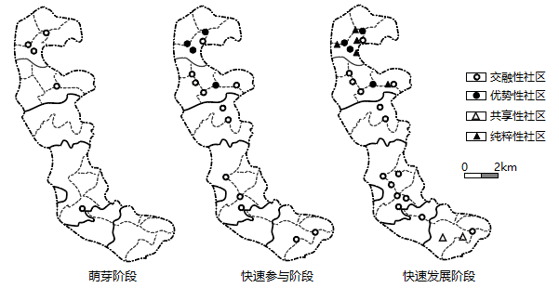

|  |  |  |  |
| --- | --- | --- | --- |
| 类型 | 特征 | 聚居空间 | 景观设施 |
| 交融性社区 | 追求原生态巴马生活 | 自然村落，散居 | 住宅条件简陋，乡村景观 |
| 优势性社区 | 群体多元，消费能力差异大 | 商业生活区，高密度聚居 | 公共设施多“村中城”景象 |
| 共享性社区 | 中端消费，季节性康养 | 田园度假村，散居 | 村容有致，连排乡村别墅，旅游设施多 |
| 纯粹性社区 | 社会精英，海外人士，购买第二养生居 | 毗邻长寿养生景区 | 品质门控社区，高尚康区，低密度聚居养生景观，设施丰富 |

1. 该县最可能位于（ ）

A. 广西 B. 黑龙江 C. 江苏 D. 陕西

2. 与纯粹性社区相比，交融性社区（ ）

A. 住宅价格较昂贵 B. 基础设施不完善 C. 候鸟人占比较高 D. 商业气息较浓厚

【答案】1. A 2. B

【1题详解】本题考查喀斯特地貌在我国的分布，结合材料可知，该县有秀丽的溶洞景观，我国喀斯特地貌以广西、贵州和云南东部所占的面积最大，每年10月到3月移居，说明该地纬度低气温较高，对比几个答案，广西最符合，所以A正确，BCD错误。

【2题详解】由表格可知，交融性社区的住宅条件简陋，乡村景观为主，纯粹性社区是品质门控社区，高尚康区，低密度聚集养生景观，设施丰富，所以住宅价格更贵，基础设施更完善，A错B对，纯粹性社区候鸟人比重更高，商业气息更浓，CD错。故选B。

总部设在上海的H公司是一家以精品服装为导向，手工高级定制为核心的服饰企业。2020年9月5日，该公司在河南裴寨村建设的全品类高端定制产业园正式开业，一期预计年产各类定制类服装20万件（套），将为当地提供1000多个就业岗位。据此完成下面小题。

3. H公司在河南裴寨村建设产业园的主要目的是（ ）

A 建立营销网络 B. 降低用工成本 C. 开拓当地市场 D. 带动当地就业



4. 该高端定制产业园的建成（ ）

A. 分散了H公司的市场风险 B. 改善了上海的环境质量

C. 加快了裴寨的城镇化进程 D. 提高了裴寨的集散功能

【答案】3. B 4. C

【3题详解】由材料可知，H公司在河南裴寨村建设产业园，一期预计年产各类定制类服装20万件（套），主要是从事服装加工，河南人口多，劳动力丰富廉价，因此主要目的是降低用工成本，B正确；完成定制服装加工，不是为了销售，A错误；精品服装，高级定制类服装，市场是国内和国际高收入人群，不是为了开拓当地市场，C错误；带动当地就业不是企业建厂的主要目的，是影响，D错误。故选B。

【4题详解】H公司的服装是定制服装，产业园是进行服装加工，不能分散H公司的市场风险，A错误；服装加工业对环境影响小，B错误；给当地提供1000多个就业岗位，吸引劳动力人口迁入，加快了裴寨的城镇化进程，C正确；集散功能是交通运输和物流业发展的功能，产业园的建成不能直接提高裴寨的集散功能，D错误。故选C。

下图为某年11月8日8时亚洲局部地区海平面等压线分布图。据此完成下面小题。

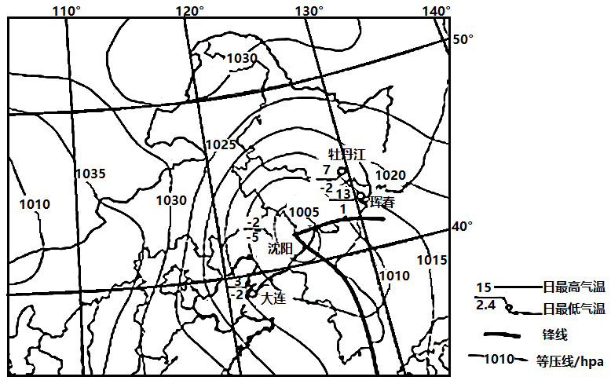

5. 该时刻，图中四个城市的天气状况可能为（ ）

A 沈阳：西北风、暴雨 B. 珲春：东南风、暴雨



C. 大连：西南风、晴朗 D. 牡丹江：东北风、暴雪

6. 造成该日沈阳、珲春两城市气温差异的主要因素是（ ）

A. 纬度位置 B. 地形 C. 大气环流 D. 锋的性质

【答案】5. B 6. D

【5题详解】读图可知，沈阳位于低压中心的西侧，为西北风，但此时气温在0℃以下，不会出现暴雨，A错误；珲春位于暖锋前，东南风，温度在0℃以上，可能出现暴雨，B正确；大连位于冷锋后，为偏西风或西北风，离锋线较近，最高气温5℃，最低气温-2℃，出现雨夹雪天气，C错误；牡丹江位于暖锋前，离锋线较远，温差较大，不会出现暴雪，D错误。故选B。

【6题详解】该日沈阳和珲春气温比，沈阳气温低于珲春，形成的主要因素是沈阳位于冷锋后，珲春位于暖锋前，D正确；沈阳比珲春纬度低，但沈阳温度确比珲春温度低，因此不是纬度因素，A错误；沈阳位于平原地形，珲春位于山地地区，沈阳温度确比珲春温度低，因此也不是地形因素，B错误；都是温带季风气候，所受的大气环流一致，都是季风环流，C错误。故选D。

菌草是用于食、药用菌培养料和畜、禽饲草料的草本植物的统称，它可以达到“以草代木，以草代粮”的作用。宁夏北部的宝丰村地形平坦，目前种植的主要是巨菌草，它具有生物量大、蛋白含量高、适应性强、生长快（几个月就能长成3米高）等特点。由于巨菌草根系发达，还有很好的生态价值。据此完成下面小题。

7. 菌草能达到“以草代粮”的作用是因为其（ ）

A. 营养丰富，可作主食 B. 可用于培养食用菌

C. 生物量大，适应性强 D. 可作为畜禽的草料

8. 种植菌草有利于宝丰村（ ）

①改良土地盐渍化②建设商品粮基地③发展畜牧业④治理水土流失

A. ①② B. ③④ C. ①③ D. ②④

【答案】7. D 8. C

【7题详解】由材料“菌草是用于食、药用菌培养料和畜、禽饲草料的草本植物的统称，它可以达到“以草代木，以草代粮”的作用”可知，畜禽的饲料包括粮食，而菌草能达到“以草代粮”的作用是因为其可作为畜禽的草料，从而减少粮食作为饲料的用量，D正确；没有材料提及可作主食，且与发挥“以草代粮”的作用无关，A错误；可用于培养食用菌是其以草代木的作用，与发挥“以草代粮”的作用无关，B错误；生物量大，适应性强与“以草代粮”无关，C错误。故选D。

【8题详解】宝丰村位于宁夏北部，气候干旱，地形平坦，灌溉农业引发的是土地盐渍化问题，而不是水土流失，因此种植菌草的生态价值是改良土地盐渍化，而不是治理水土流失，①正确，④错误；菌草是畜、禽饲草料，种植菌草有利于宝丰村发展畜牧业，不是建设商品粮基地，②错误，③正确；综上所述，C正确，ABD错误。故选C。

浑河流经辽宁省中东部，水系发达，水量丰富，大伙房水库以上河段流经中低山丘陵，以下河段流经辽河下游平原。浑河中下游地区工农业发达，灌溉便利。下图为浑河干流上的三个水文站2000~2018年月均流量变化过程图。据此完成下面小题。

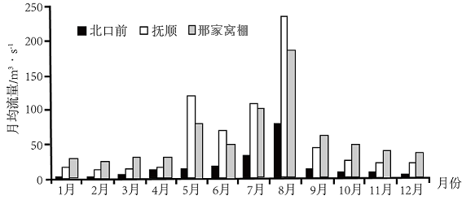

9. 三个水文站的位置关系是（ ）

A. 北口前站位于最下游 B. 邢家窝棚站位于最下游

C. 邢家窝棚站位于抚顺站上游 D. 抚顺站位于北口前站上游

10. 5~8月抚顺站比邢家窝棚站水量大的原因是（ ）

A. 邢家窝棚站上游区间蒸发量大 B. 抚顺站受大伙房水库的调节作用

C. 邢家窝棚站上游区间用水量大 D. 抚顺站上游在此期间降水量更大

【答案】9. B 10. C

【9题详解】结合三个水文站的月径流量可知，北口前水文站水量最少，位于最上游，A错误；浑河流域水量自上游至下游水量逐渐增加，大伙房水库以下农业灌溉用水量大，而农业灌溉用水主要在5月~8月，因此在5~8月期间，大伙房水库以下地区河流径流量小于上游，由此判断三个水文站由上游自到下游依次是北口前、抚顺、邢家窝棚。B正确，CD错误。故选B。

【10题详解】由材料“大伙房水库以上河段流经中低山丘陵，以下河段流经辽河下游平原。浑河中下游地区工农业发达，灌溉便利”可知，抚顺站位于大伙房水库附近，水库蓄水，方便下游灌溉用水，邢家窝棚站位于浑河中下游地区，浑河中下游地区工农业发达，灌溉便利，用水量大，因此5~8月抚顺站比邢家窝棚站水量大的原因是邢家窝棚站上游区间用水量大，C正确；邢家窝棚站上游区间纬度较高，气温相对较低，而此时是雨季，降水量大，蒸发量对河流水量影响小，A错误；流域内的产流量主要集中在北口站到抚顺站之前，抚顺站以下用水量大，抚顺站以上用水量小，所以抚顺站水量比邢家窝棚站水量大，B错误；浑河流域降水量较大的季节在7，8月份，5、6月份降水量少。D错误。故选C。

位于太平洋西部的吕宋岛上的塔阿尔湖是一个由火山活动形成的湖泊，曾经是咸水湖，后来逐渐演变为淡水湖。湖内的火山岛、火山湖、火神岛与吕宋岛和塔阿尔湖形成了世界级数最多的“岛－湖”嵌套系统（下图）。据此完成下面小题。

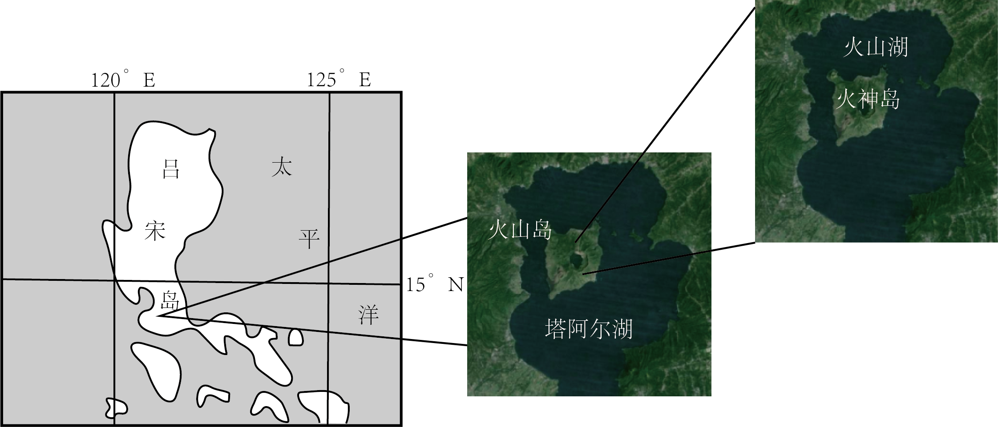

11. 塔阿尔湖演变为淡水湖的主要原因是该地区（ ）

A. 降水丰富 B. 有冰川融水补给 C. 蒸发量小 D. 沿岸有寒流流经

12. 该“岛－湖”嵌套系统中岛湖形成的顺序依次是（ ）

A. 火山岛－火山湖－火神岛－吕宋岛—塔阿尔湖

B. 吕宋岛－塔阿尔湖－火神岛－火山湖－火山岛

C. 吕宋岛－塔阿尔湖－火山岛－火山湖－火神岛

D. 火神岛－火山湖－火山岛－塔阿尔湖－吕宋岛

【答案】11. A 12. C

【11题详解】根据题干和图形可判断，吕宋岛上的塔阿尔湖位于菲律宾的北部，属于热带季风气候，年降水量丰富，不断稀释盐分，所以塔阿尔湖由咸水湖演变为淡水湖，A正确；根据图文材料可知，吕宋岛位于热带地区，且海拔不是很高，没有冰川分布，B错误；位于热带地区，全年气温高，蒸发强，C错误；塔阿尔湖位于吕宋岛上，受沿岸洋流的影响很小，D错误。故选A。

【12题详解】根据材料“位于太平洋西部的吕宋岛上的塔阿尔湖是一个由火山活动形成的湖泊”可知，塔阿尔湖位于吕宋岛上，所以应先形成吕宋岛，然后经过火山活动形成塔阿尔湖；根据材料“湖内的火山岛、火山湖、火神岛与吕宋岛和塔阿尔湖形成了世界级数最多的“岛－湖”嵌套系统”和图形可判断，火神岛形成于火山湖中，而火山湖位于火山岛中，火山岛又形成于塔阿尔湖中，所以它们的形成的顺序应是塔阿尔湖形成后，在湖中由于火山活动形成火山岛，且在火山岛上形成了火山湖，后来又经过板块挤压或火山活动等原因，在火山湖中形成火神岛。综上所述，C符合题意，排除ABC。故选C。

植被覆盖度指植被（包括叶、茎、棋）在地面的垂直投影面积占统计区总面积的百分比。秦岭植被覆盖度的空间分布会因坡度而产生分异，坡度影响地表径流和水分的分配，进而影响着土壤的特性及分布，同时制约着人类活动的强度和频率。下图示意不同坡度秦岭南北坡植被覆盖度。据此完成下面小题。

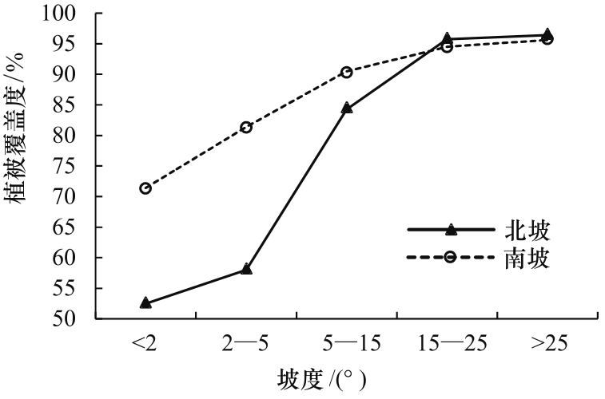

13. 据图可知，秦岭（ ）

A. 南北坡植被覆盖度与坡度均成正比 B. 坡度越小区域南北坡植被覆盖度差距越大

C. 坡度大于15°南北坡植被覆盖度差异小 D. 北坡植被覆盖度随坡度的变化均大于南坡

14. 该地在坡度较小地区植被覆盖度低的主要影响因素是（ ）

A. 地形 B. 气温 C. 降水 D. 人类活动

【答案】13. C 14. D

【13题详解】正比一般指正比例，南北植被覆盖度与坡度应该呈现是正相关关系而不是正比关系，A错；结合图可以看出，坡度在2-5范围内南北植被覆盖度差距比＜2坡度的植被覆盖度差距大，所以B说法错误；当坡度大于15°时，南北植被覆盖度两条线基本相近，差异较小，所以C正确；北坡植被覆盖度变化小于南坡，D错误。故选C。

【14题详解】坡度较小的地区，人类生产、生活活动较多，所以对植被的破坏较多，植被覆盖度较小，因此D正确；坡度较小的地方一般来为低海拔谷地或者是山前冲积扇地带，水分和肥力、热量条件更好，更有利植被生长，植被覆盖率应该较大，AB错误。降水与海拔和迎风、背风坡关系较大，与坡度大小关系不大，C错误。故选D。

自2020年4月以来，阿拉山口出口跨境电商包裹量迅速增长。这些装满玩具、服饰、日用杂品的包裹一般采用“公铁联运”模式运输，相比海运时间缩短了80%，而价格只有空运的20%左右，受到企业的欢迎。下图为公铁联运线路图和6月16日某时阿拉山口口岸照片。据此完成下面小题。

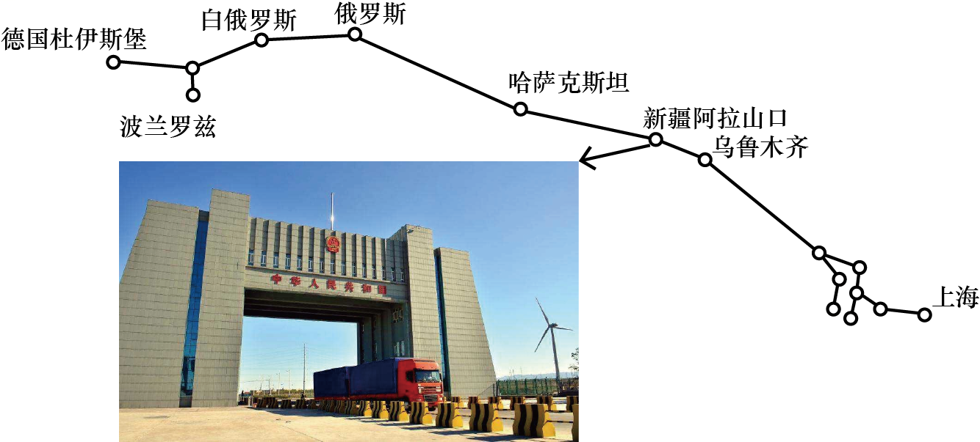

15. 照片中一辆货车正出境向西北开往哈萨克斯坦，该照片拍摄时当地是（ ）

A. 凌晨 B. 上午 C. 正午 D. 下午

16. 阿拉山口口岸出口跨境电商包裹量迅速增长的原因是（ ）

①航空、海运等方式受疫情影响大

②欧洲市场需求剧增

③“公铁联运”运输时间短，价格低

④中国产品物美价廉

A. ①③ B. ②③ C. ②④ D. ①④

【答案】15. D 16. A

【15题详解】由图中物影和天空明亮度可知，此时西南方向天空明亮，太阳在西南，影子朝东北方向，因此该照片拍摄时当地是下午时间，D正确，ABC错误。故选D。

【16题详解】由材料“自2020年4月以来，阿拉山口出口跨境电商包裹量迅速增长。这些装满玩具、服饰、日用杂品的包裹一般采用“公铁联运”模式运输，相比海运时间缩短了80%，而价格只有空运的20%左右，受到企业的欢迎”可知，航空、海运等方式受疫情影响停飞停航，人们采取电子购物的形式，因此电商包裹量迅速增长，公铁联运运输时间短，价格低。①③正确；没有材料显示欧洲市场需求剧增，②错误；中国产品物美价廉，一直都是，不是短期迅速增长的原因，④错误。综上所述，A正确，BCD错误。故选A。

**二、非选择题：本题共3小题，共52分。**

17. 阅读图文材料，完成下列问题。

废弃矿井是指因矿产资源枯竭、矿井瓦斯突出（破碎的煤与瓦斯向采掘空间大量喷出的现象），不符合安全开采条件以及其他政策原因而被关闭报废的矿井。预计到2030年，我国废弃矿井将达到1.5万处。废弃矿井赋存多种可利用资源，比如地下空间、地热水（一般1000m深处的坑道温度多在35~45℃之间）、煤及煤层气、土地等。与地面相比，有一些地下空间在安全性与防护性、环境条件等方面存在一定优势。下图为废弃矿井示意图。

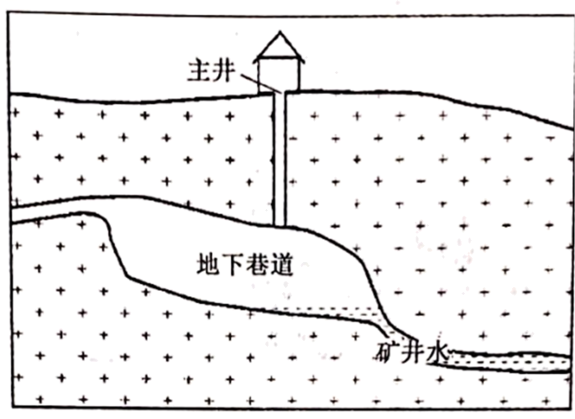

（1）分析废弃井可能带来的安全和环境隐患。

（2）依据废弃矿井赋存的资源设计开发利用方向。

【答案】（1）地下存在大量采空区域，可能出现塌方或地面沉降；地下巷道中存在大量瓦斯，可能出现爆炸；矿井与地下水连通，会污染地下水（水污染）；地表裸露缺少植被，容易造成水土流失或土地荒漠化；废弃物堆放在地表，成为大气污染固体颗粒物的来源。

（2）利用地下空间资源（地下温度、湿度等环境稳定，受地面影响小，有的地下空间安全性与防护性好），可建设深地科学实验室，地下仓库、存储中心酒店、医院等。利用废弃矿井中丰富的地热水资源（一般1000m深处的坑道温度多在35-45℃之间），可建设地热发电站或供热站。利用废弃矿井中丰富的煤层气资源（煤层气是一种清洁能源，可以缓解能源不足，保障能源安全），可开发煤层气资源。利用地表大面积的闲置土地，可恢复地表植被或农业复垦，发展光伏发电、风力发电等。利用矿井独特的自然和历史文化资源，可建设矿井科普或沉浸式旅游景点，发展矿区旅游。

18. 阅读图文材料，完成下列问题。

四川省的贡嘎山被誉为“蜀山之王”，它鹤立鸡群般的身姿，辨识度很高。尖耸的山顶上偶尔会出现一顶风格独特的“云帽”（多出现在山顶偏西侧），戴在山头上，恰似加冕的王冠（左图）。帽状云是一种在山顶稳定气流和低水汽条件下形成的地形云，主要出现在高海拔地区的孤立高峰之上。右图为贡嘎山局部地形剖面图和Q、S两气象站降水统计图。

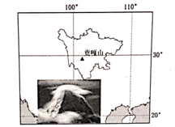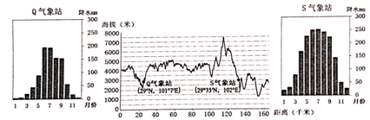

（1）贡嘎山具有“鹤立鸡群般的身姿，尖耸的山顶”。描述其形成过程。

（2）说明贡嘎山东西坡降水量出现差异的原因。

（3）推测帽状云更容易出现在贡嘎山顶偏西侧的原因。

【答案】（1）受亚欧板块和印度洋板块碰撞挤压山体不断抬升隆起，形成“鹤立鸡群般的身姿”；随着山体抬升，冰川侵蚀作用强烈，形成“尖耸的山顶”。

（2）东坡主要受东南季风影响，东部地势相对低矮，对来自（太平洋）的水汽阻挡作用较弱，降水丰富；而西坡主要受西南季风影响，高大的山脉阻挡了来自（印度洋）的水汽，降水较少。

（3）贡嘎山为高海拔的孤立山峰；东西两个方向的气流在贡嘎山前相遇（被贡嘎山阻挡），相互抵消（运动速度减慢），形成稳定的高空气流。西坡降水明显小于东坡，在西坡更容易形成低水汽条件。

19. 阅读图文材料，完成下列问题。

与山东烟台苹果相比，陕西洛川苹果具有个头略小，水分较少，颜色更红，甜度较高的特点。洛川县地处渭北黄土高原沟壑区，大多为旱作果园（靠自然降水从事生产）。该县苹果种植面积由1985年的3.6万亩增长为如今的50余万亩，为提高苹果产量，有些果农采取高密度种植。苹果的大规模种植对该区域生态环境产生了深远影响。下表为洛川、烟台与苹果适宜区气候环境情况。下图为洛川苹果园20年树龄苹果林地土壤水分剖面图。

|  |  |  |  |
| --- | --- | --- | --- |
| 项目 | 世界指标 | 洛川指标 | 烟台指标 |
| 纬度位置 | 35~55°N | 36°N | 37°N |
| 年均温 | 9~12.9°C | 9.2°C | 12.6°C |
| 年降水量 | 560~750mm | 626mm | 700mm |
| 年日照时数 | 2200~2400小时 | 2552.2小时 | 2400小时 |
| 成熟期昼夜温 | 7.1°C | 12.6°C | 8°C |

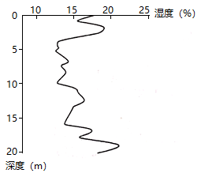

（1）与烟台苹果相比，说明洛川苹果品相和口感不同的原因。

（2）依据图中描述该苹果园土壤水分垂直变化特点，并从水循环角度做出合理解释。

（3）依据图中指出苹果的大规模种植对当地生态环境的不利影响，并对苹果种植提出合理建议。

【答案】（1）洛川的年均温较低，降水较少（水热条件较差），苹果个头较小，水分较少；年日照时数较长（光照充足），有利于苹果着色（颜色更红）；昼夜温差较大，有利于提高苹果甜度。

（2）特点：随深度的增加，土壤水分呈现先波动减少，后波动增加的趋势。（或土壤水分随深度变化的趋势为先减少后增加。）

原因：在表层有植被覆盖，（0-4米）苹果树根系发达，有利于降水的下渗；随着深度增加（4-15米），苹果树根系从深层土壤中吸取水分，导致土壤湿度减小；15米以下受苹果树根系影响小，水分开始增加。

（3）不利影响：导致深层土壤干燥化（湿度减小）（或影响地下水的补给和地下径流）。

建议：适当控制苹果树种植规模；降低苹果栽培密度；适当修剪，控制树冠生长，矮化栽培；间伐抚育，减少老龄果树比例。